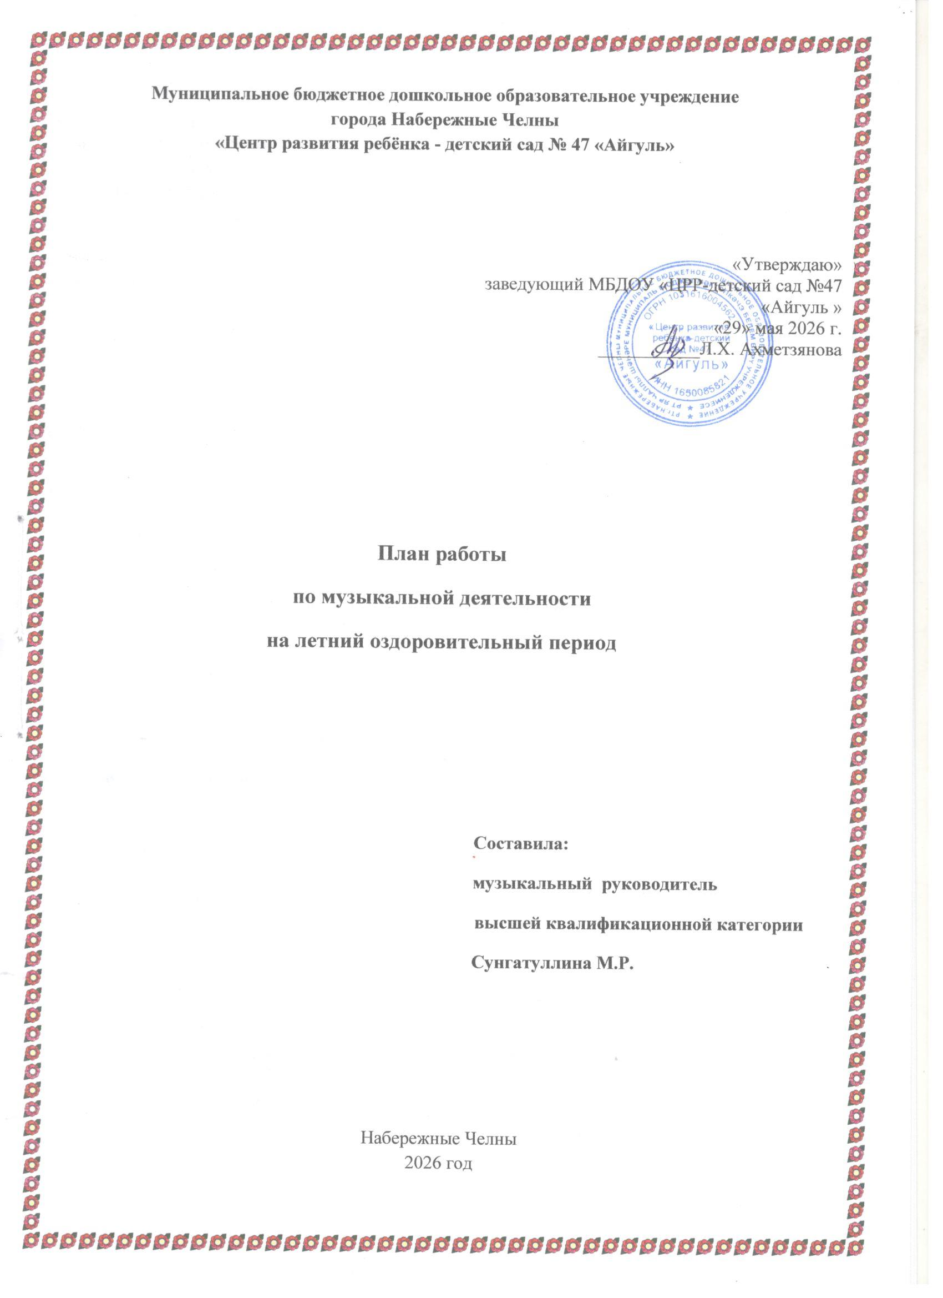

Лето – удивительная и благодатная пора, когда детям можно вдоволь гулять, бегать и прыгать. Именно в этот период они много времени проводят на воздухе. И очень важно так организовать жизнь дошкольников, чтобы каждый день приносил им что-то новое, был наполнен интересным содержанием, чтобы воспоминания о летнем времени, играх, прогулках, праздниках и развлечениях, интересных эпизодах из их жизни еще долго радовали детей.
Цель:
Проведение музыкальных развлекательных мероприятий с детьми в летний период, развитие музыкальных и творческих способностей дошкольников, формирование устойчивого интереса к музыкальной и театрализованной деятельности, создание в дошкольном учреждении максимально эффективных условий для организации оздоровительной работы с детьми и развития познавательного интереса воспитанников в летний период.
Задачи на летний оздоровительный период:
1. Создание условий, обеспечивающих охрану жизни и здоровья детей, предупреждение заболеваемости и травматизма.
2. Формирование у воспитанников привычки к здоровому образу жизни, навыков безопасного поведения.
3. Реализация системы мероприятий, направленных на оздоровление и физическое воспитание детей, развитие самостоятельности, инициативности, любознательности и познавательной активности дошкольников.
4. Обеспечить психоэмоциональный комфорт через использование музыки и художественно-театрализованной деятельности.
5. Осуществление педагогического и санитарного просвещения родителей по вопросам воспитания и оздоровления детей в летний период.
6. Развитие творческих и музыкальных способностей детей.

Тематический план на летние месяцы
 | Тема | Итоговое мероприятие (развлечение) | Дата
Июнь
01-05 июня | «Счастливое детство моё» | Праздник «Игроландия» | 01 июня
08-11 июня | «Моя Родина, моя Россия» | Национальный праздник Сабантуй «В гостях у сказочных героев» | 11  июня
15-19  июня | «Экологическая неделя» | Экологическая эстафета | 19  июня
22-26  июня | «Дружат дети на планете» | Развлечение «Экспериментриум для юных дарований» (с мыльными пузырями) | 26  июня
Июль
29-03  июля | «Правила дорожные знать каждому положено» | Спортивное развлечение «Безопасное лето на дороге» | 03  июля
06-10  июля | «Моя семья» | Праздник «Волшебство семейного тепла» | 10  июля
13-17  июля | «Я - исследователь» | Игра- путешествие по природным зонам | 17  июля
22-24  июля | «Водный мир» | Тематическое развлечение «Океанский круиз» | 24 июля
27 июля –  31июля | Неделя «Творчества» | Развлечение «Чудеса мастерства» | 31 июля
Август
03-07  августа | «Неделя спорта и физкультуры» | Физкультурный досуг «Спортландия приглашает» | 07  августа
10-14  августа | «Постигая мир» | Викторина  «Битва умников» | 14  августа
17-21  августа | «Удивительное рядом» | Спортивно-экологический праздник «Остров сокровищ» | 21  августа
24-28  августа | «Люби свой край и воспевай» | Праздник «Родной земле-наши улыбки» | 28  августа

№ п/п | Мероприятия | Участники | Время проведения
Работа с детьми
1. | ООД с дошкольниками | Группы №  2,3,4,6,7,8,9,10,11,12 |  |  | 2 раза в неделю
2. | Индивидуальная (групповая, подгрупповая) работа с дошкольниками | Группы №  4,7,9,11 |  |  | 2 раза в неделю
3. | Праздники:  1. Праздник «Игроландия»  2. Национальный праздник Сабантуй «В гостях у сказочных героев»  3. Праздник «Волшебство семейного тепла»  4. Спортивно-экологический праздник «Остров сокровищ»  5.Праздник «Родной земле-наши улыбки» | Группы №  2,3,4,6,7,8,9,10,11,12  Группы №  2,3,4,6,7,8,9,10,11,12  Группы №  2,3,4,6,7,8,9,10,11,12  Группы №  2,3,4,6,7,8,9,10,11,12  Группы №  2,3,4,6,7,8,9,10,11,12 |  |  | Июнь  Июнь  Июль  Август  Август
4. | Развлечения:  1.«Экспериментриум для юных дарований» (с мыльными пузырями)  2. Спортивное развлечение «Безопасное лето на дороге»  3. Тематическое развлечение «Океанский круиз»  4. Развлечение «Чудеса мастерства» | Группы №  4,6,7,8,9,11,12  Группы №  2,3,4,6,7,8,9,10,11,12  Группы №  4,6,7,8,9,11,12  Группы №  2,3,4,6,7,8,9,10,11,12 |  |  | Июнь  Июль  Июль  Июль
5. | 1.Экологическая эстафета  2. Игра- путешествие по природным зонам  3. Физкультурный досуг «Спортландия приглашает»  4. Викторина  «Битва умников» | Группы №  4,6,7,8,9,11,12  Группы №  4,6,7,8,9,11,12  Группы №  2,3,4,6,7,8,9,10,11,12  Группы №  4,6,7,8,9,11,12 |  |  | Июнь  Июль  Август  Август
Работа с педагогами
5. | Консультации:  1. «Фоновая музыка в жизни детского сада»  2. «Роль воспитателя на музыкальных занятиях и праздниках»  3. «Музыкальные игры в в ДОУ»  4. «Музыкально-игровая деятельность как средство повышения речевой активности детей» (консультация для младших групп)  5. Организация летних игр (картотека музыкальных игр для всех возрастов)  6.«Возможности музыкального занятия как средства реализации здоровьесберегающих технологий» (консультация для старших групп)  7. «Роль игровых технологий в обучении детей на музыкальных занятиях»  (консультация для средних групп) | Воспитатели групп № 2,10  Воспитатели групп № 2,3,6,10  Воспитатели групп  Воспитатели групп  Воспитатели групп  Воспитатели групп  №7, 9  Воспитатели групп  №2,3,6,10 |  | Июнь  Июнь  Июль  Июль  Июль  Август  Август
Работа с родителями
6. | Консультации, анкетирование:  1. Консультация «Зачем вашему ребёнку нужна музыка?»  2. Индивидуальные консультации родителей по запросам  3. Консультация «Влияние музыки на эмоциональный мир ребёнка»  4. Анкетирование  «Детские праздники»  5. Стендовые консультации | Родители воспитанников групп № 2,3,6,10  Родители воспитанников всех групп детского сада  Родители воспитанников групп № 1,5  Группы №7,9  Группы №  1,2,3,4,5,6,7,8,9,10,  11,12 |  | Июнь  Июнь, июль, август  Июль  Август  1 раз в месяц



